LAPORAN LAB TEKNIK PENGUKURAN FREKUENSI TINGGI



Percobaan No.5
Pengukuran Karakteristik RF Amplifier
Oleh:
Kelompok 6/Kelas 3NK
M Akmal Amanullah / 201344022
M Fadlan Azhary / 201344023
M Yasa Maulana / 201344024
Nabila Alia Zahra / 201344025

Tanggal Percobaan: 24/10/2022
Tanggal Pengumpulan Laporan: 31/10/2022

PRODI TELEKOMUNIKASI – TEKNIK ELEKTRO
POLITEKNIK NEGERI BANDUNG
OKTOBER 2022
- Percobaan No: 5
- Judul Percobaan:
Pengukuran Karakteristik RF Amplifier
- Tujuan
Berikut adalah tujuan dari percobaan pengukuran karakteristik RF Amplifier:
- Memahami karakteristik, fungsi dan tugas RF Amplifier
- Mengukur frekuensi response
- Mengukur Gain (f), Gain Flatness, 3dB Bandwidth
- Teori Pendahuluan
- Pengertian Power Splitter
Power splitter merupakan perangkat yang menerima sebuah sinyal masukan dan mengirim beberapa sinyal keluaran dengan amplituda tertentu. Power splitter juga merupakan komponen pasif gelombang mikro yang digunakan untuk mendistribusikan sinyal gelombang mikro. Power splitter tersebut dapat diaplikasikan pada sebuah antena array. Dalam membagi daya, sebuah input sinyal dibagi oleh power splitter menjadi dua atau lebih sinyal dengan daya yang lebih kecil.

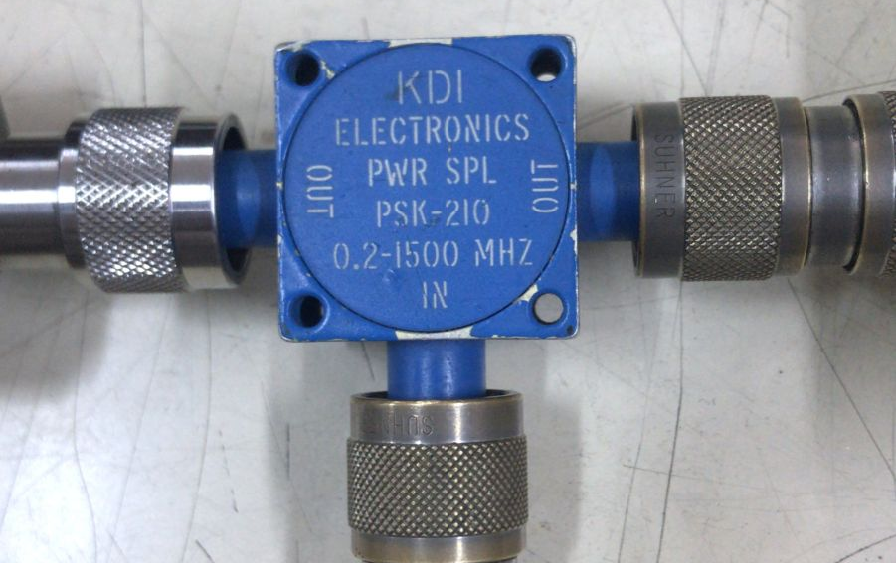
Gambar 4.1 Power Splitter 6dB
- Pengertian Wideband Amplifier
wideband amplifier merupakan salah satu penguat elektronik yang memberikan penguatan konstan dengan rasio frekuensi rendah hingga frekuensitinggi.
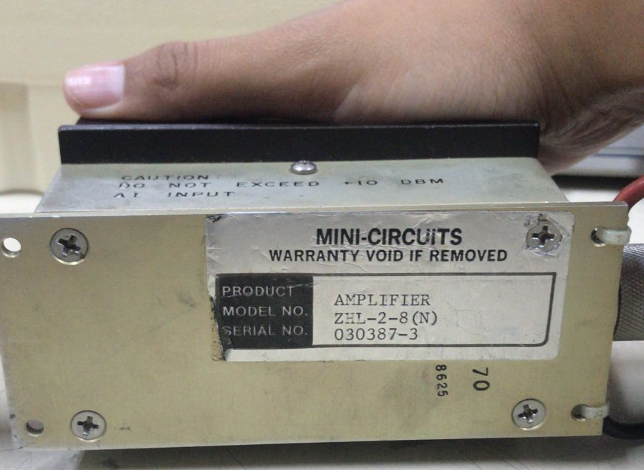
Gambar 4.2 Wideband Amplifier 10-1000MHz
- Pengertian Attenuator
Attenuator adalah suatu rangkaian elektronika yang berfungsi sebagai pelemah atau penurun level sinyal listrik dari suatu output rangkaian. pelemahan ini mungkin diperlukan untuk melindungi tahap rangkaian dari menerima tingkat sinyal yang terlalu tinggi. Juga attenuator dapat digunakan untuk menyediakan pertandingan impedansi akurat karena kebanyakan attenuators tetap menawarkan impedansi yang terdefinisi dengan baik, atau attenuators dapat digunakan dalam berbagai bidang di mana tingkat sinyal harus dikontrol.

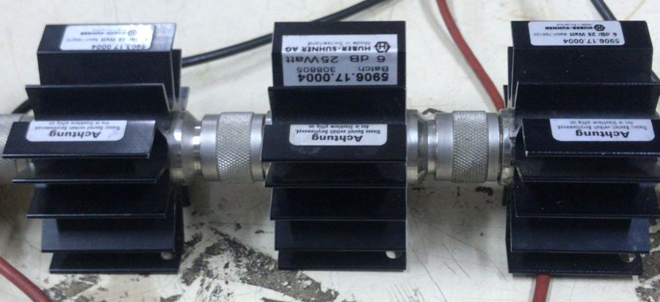
Gambar 4.3 Attenuator 15dB
- Pengertian Power Meter
Power meter adalah suatu alat ukur yang bisa mengukur besaran-besaran listrik secara terintegrasi dari beberapa komponen alat ukur menjadi satu kesatuan yang terangkai dalam suatu alat ukur. Untuk praktek ini kita menggunakan power meter HP 403B yang mempunyai 2 mode ukur yaitu mode dB dan mode mW.

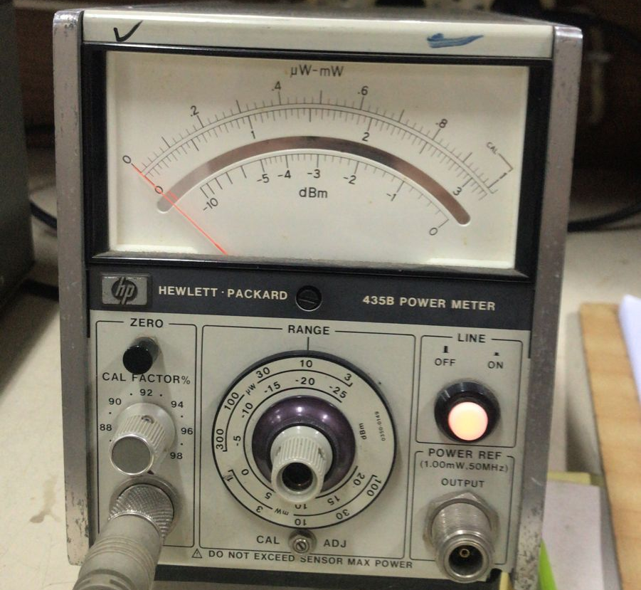
Gambar 4.4 HP 435B Power Meter
- Pengertian Power Sensor
Power sensor adalah alat yang digunakan untuk mengukur daya yang masuk dari sumber daya, cara menggunakan alat ini adalah dengan cara disambungkan ke sumber daya dan ke power meter.

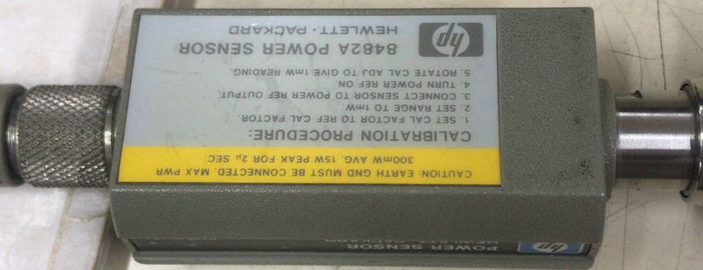
Gambar 4.5 HP 8482A Power Sensor
- Pengertian Sweep Oscillator
Sweep Oscillator adalah suatu alat untuk men-scan range frekuensi tertentu yang dapat menghasilkan sinyal analog. Namun ketersediaan sweep oscillator cukup sulit karena keberadaannya lebih dikenal sebagai fungsi tambahan pada function generator tertentu dan harganya yang cukup mahal. Pada sweep oscillator pada dasarnya membutuhkan suatu frekuensi synthesizer. Salah satu jenis frekuensi synthesizer adalah DDS. Kemampuan DDS dalam membangkitkan frekuensi menjadikan DDS sebagai frekuensi synthesizer yan mulai dikembangkan dalam berbagai bidang.

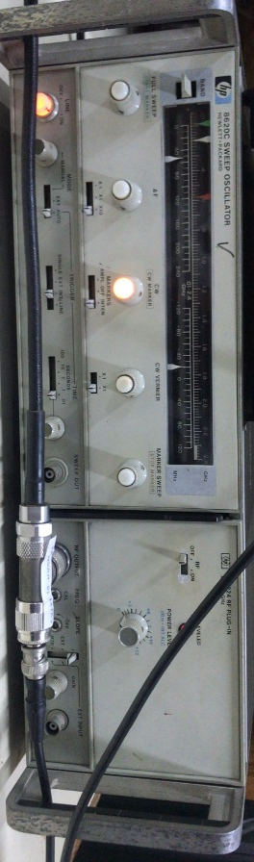
Gambar 4.6 Sweep Oscillator
- Pengertian Multifunction Counter
Frequency counter adalah alat elektronik yang dipergunakan untuk mengukur frekuensi. Pada praktikum ini kita menggunakan multifunction counter LM 3010.
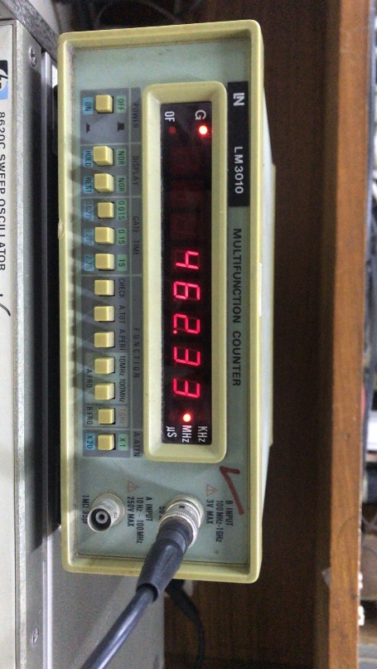
Gambar 4.7 Multifunction Counter LM 3010
- Pengertian Power Supply
Power Supply DC adalah salah satu perangkat yang menyediakan tegangan DC secara konsisten untuk peralatan atau bebannya. Sesuai dengan rencana, power supply DC memungkinkan dikendalikan dari pasokan DC atau dari pasokan AC seperti sumber listrik.
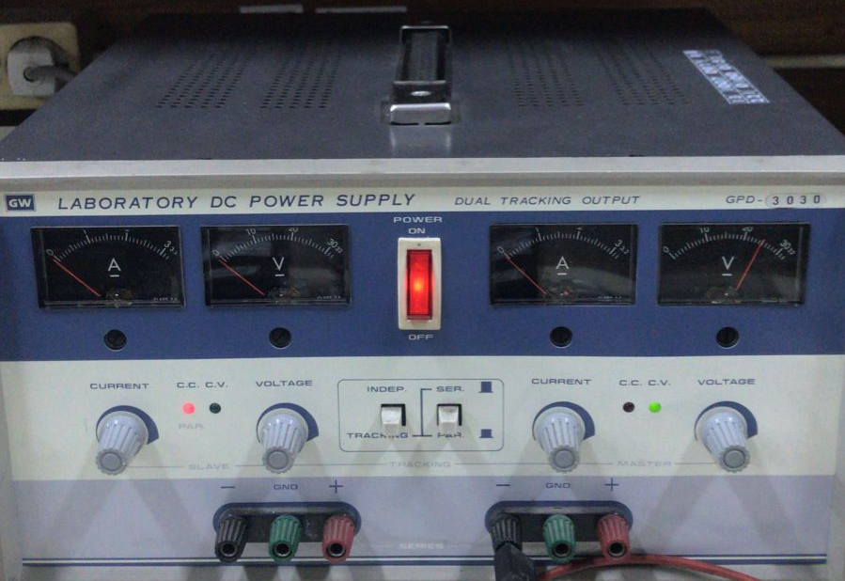
Gambar 4.8 Power Supply

- Setup Pengukuran
- Kalibrasi Power Meter
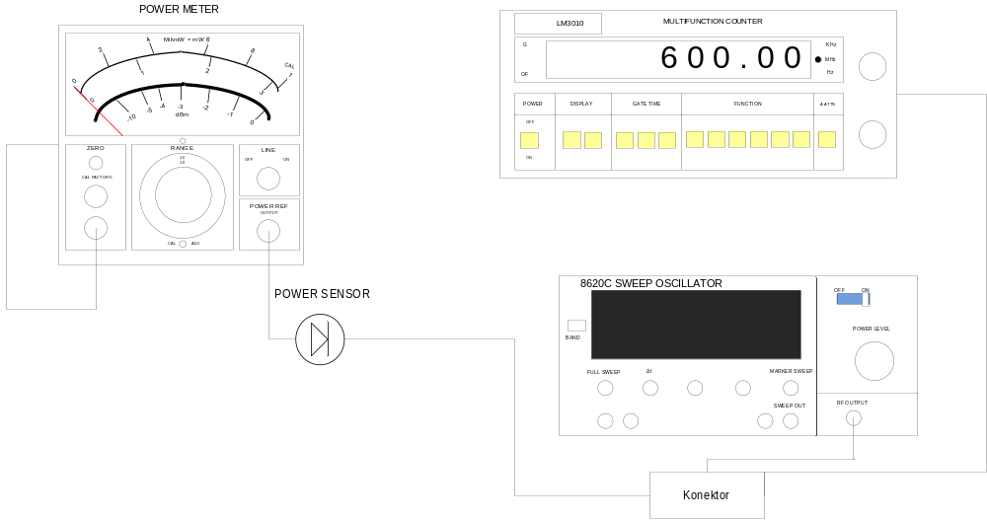
- Mengukur Input dan Output Power Splitter
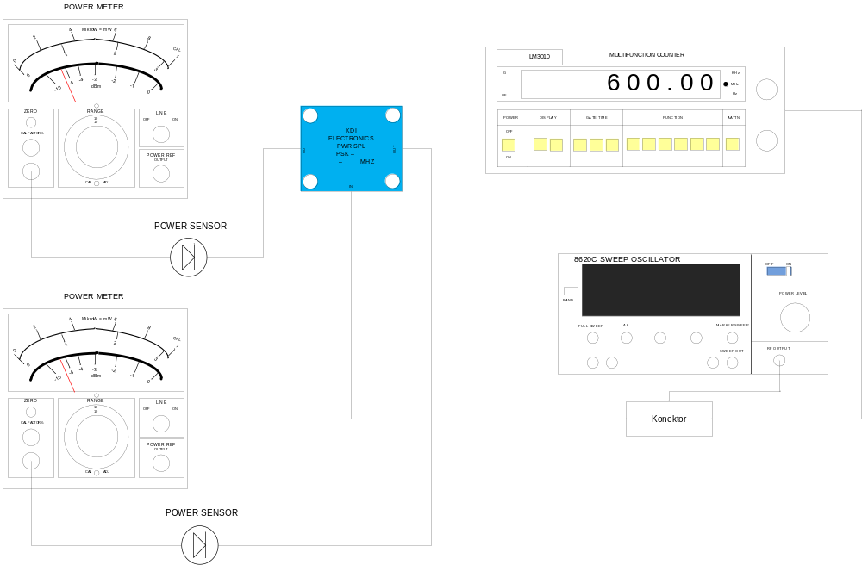
- Mengukur Besar Attenuator
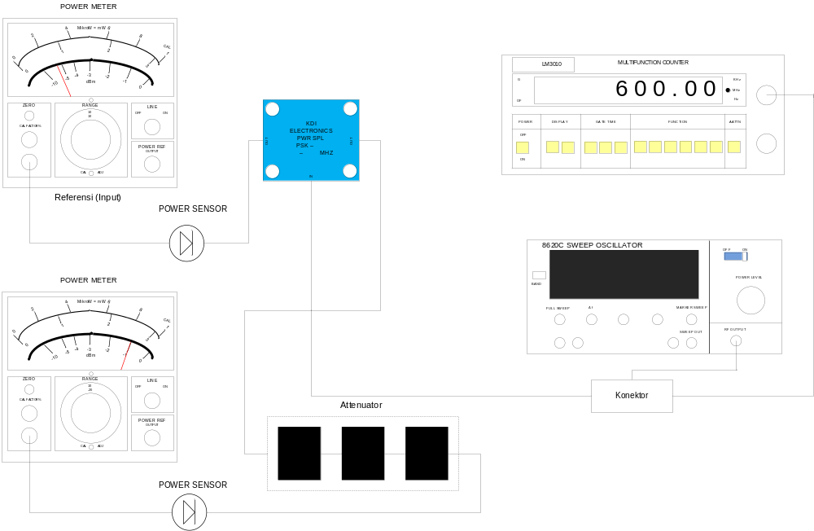
- Mengukur Daya Keluaran Amplifier
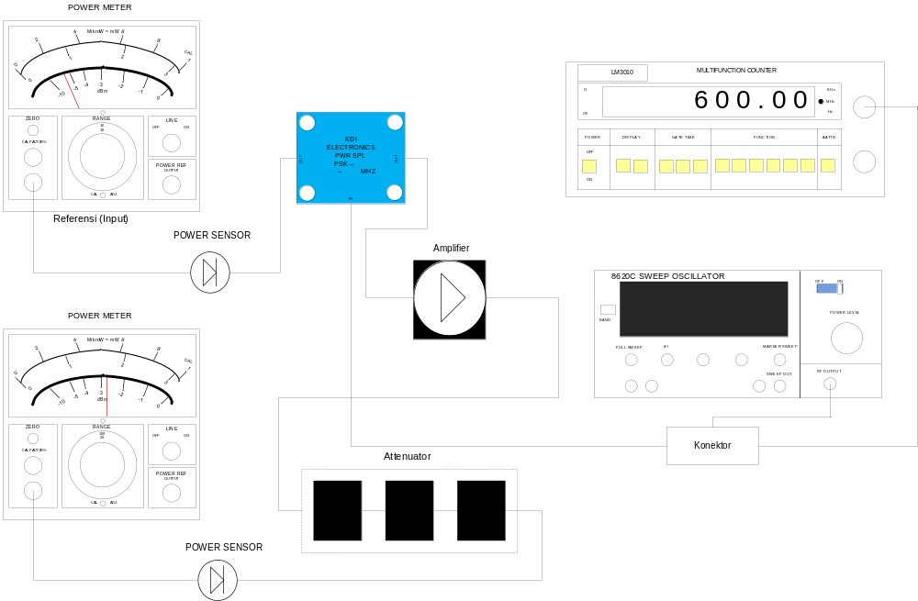
- Alat/Bahan yang diperlukan
- Amplifier ZHL-2-8(N) (1 Buah)
- Power Splitter 6dB (1 Buah)
- 8482A Power Sensor (2 Buah)
- Attenuator 15dB (1 Buah)
- Power Meter (2 Buah)
- Sweep Oscillator (1 Buah)
- Multifunction Counter (1 Buah)
- Power Supply (1 Buah)
- Kabel BNC (Secukupnya)
- Kabel
- Metode Percobaan
- Kalibrasi Power Meter
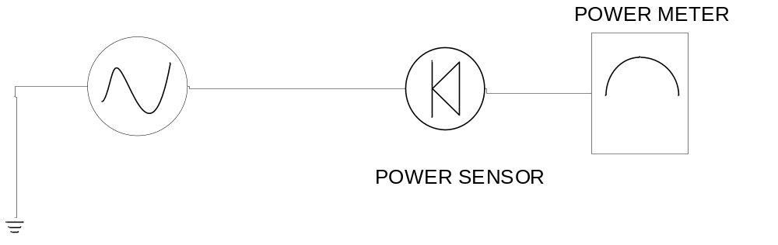
Melakukan kalibrasi pada alat ukur power meter dilakukan dengan menyesuaikan dibagian tombol kalibrasi di power meter yang terletak diatas dan bawah fungsi range. Kemudian atur bagian belakang dari power meter (power reff) off, setelah itu atur kembali pada bagian tombol kalibrasi yang ada didepan agar nilainya sebesar 0dBm, hal yang sama dilakukan pada tombol on, lakukan terus-menerus hingga benar-benar menghasilkan 0dBm dikedua sisinya.

- Mengukur Input dan Output Power Splitter
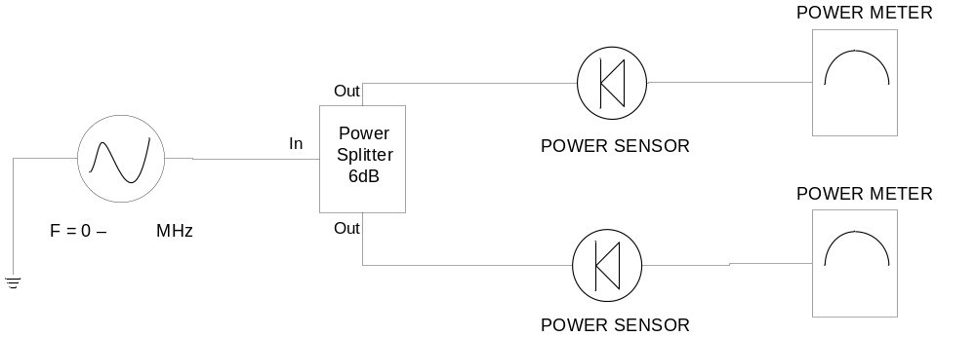
Pengukuran power splitter agar sama antara masukan dan keluarannya dilakukan dengan menghubungkan masukan power splitter dengan input daya sebesar -6dBm. Setelah itu, melakukan penyesuaian dibagian keluaran dari power splitter dikedua sisinya. Kedua sisi keluaran dari power splitter harus bernilai sama dengan inputannya.
- Mengukur Besar Attenuator
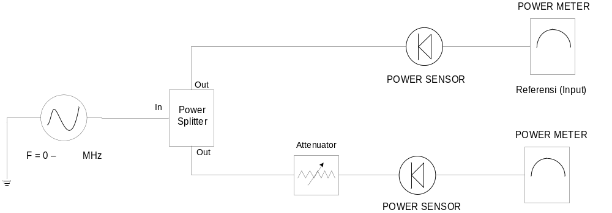
Pengukuran besar attenuator dilakukan dengan menghubungkan masukan power splitter dengan input daya sebesar -6dBm. Setelah itu, keluaran pertama dari power splitter digunakan sebagai referensi pembanding besar nilai masukan dan besar nilai attenuatornya. Kemudian, dibagian keluaran lain dari power splitter dihubungkan dengan attenuator yang dalam hal ini sebesar -15dB, hasil yang terukur pada power meter sebesar -21dBm, karena merupakan penjumlahan antara masukan daya -6dBm dan juga peredaman daya -15dB.
- Mengukur Daya Keluaran Amplifier
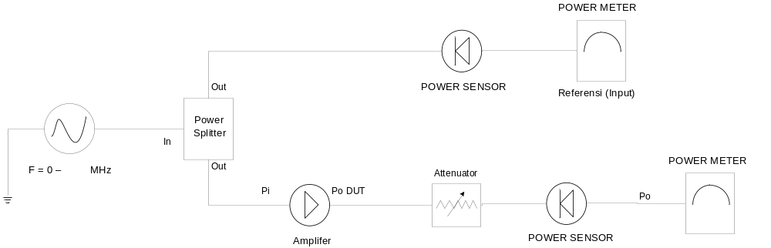
Pengukuran daya keluaran dari amplifier dilakukan dengan menghubungkan menghubungkan Sweep Oscillator – sweep out dengan masukan power splitter pada band frequency dari 0 – 1000 MHz dan dengan input daya sebesar -6dBm. Setelah itu, keluaran pertama dari power splitter digunakan sebagai referensi pembanding besar nilai masukan dan besar nilai keluaran setelah dikuatkan yaitu sebesar -6dBm. Kemudian, dibagian keluaran lain dari power splitter dihubungkan dengan amplifier, Setelah itum dihubungkan dengan attenuator yang dalam hal ini sebesar -15dB. Hasil yang terukur pada power meter merupakan besar nilai dari daya keluaran yang telah dikuatkan.

- Hasil dan Pembahasan
- Hasil Pengukuran Pi dan Attenuator
Besar nilai daya input pada pengukuran sebesar -6dBm, serta besar penguatannya pada pengukuran sebesar -15dB.

- Menghitung Besar Nilai PoDUT
Besar nilai PoDUT dapat dihitung apabila sudah mendapatkan nilai dari Pi, Attenuator, dan Po. Menghitung nilai PoDUT dapat menggunakan rumus berikut :
Pi + PoDUT + Att = Po
PoDUT = Po – Pi – Att
Fi (MHz) | Pi (dBm) | Att (dB) | Po1 (dBm) | Po DUT (dBm)
30 | -6 | -15 | 7,2 | 28,2
60 | -6 | -15 | 7,2 | 28,2
90 | -6 | -15 | 7,1 | 28,1
120 | -6 | -15 | 7,1 | 28,1
150 | -6 | -15 | 7,2 | 28,2
180 | -6 | -15 | 7 | 28
210 | -6 | -15 | 7 | 28
240 | -6 | -15 | 7 | 28
270 | -6 | -15 | 7 | 28
300 | -6 | -15 | 7 | 28
330 | -6 | -15 | 6,9 | 27,9
360 | -6 | -15 | 6,9 | 27,9
390 | -6 | -15 | 6,9 | 27,9
420 | -6 | -15 | 6,9 | 27,9
450 | -6 | -15 | 6,9 | 27,9
480 | -6 | -15 | 6,9 | 27,9
510 | -6 | -15 | 7 | 28
540 | -6 | -15 | 7,1 | 28,1
570 | -6 | -15 | 7,2 | 28,2
600 | -6 | -15 | 7,2 | 28,2
630 | -6 | -15 | 7,2 | 28,2
660 | -6 | -15 | 7,3 | 28,3
690 | -6 | -15 | 7,3 | 28,3
720 | -6 | -15 | 7,4 | 28,4
750 | -6 | -15 | 7,6 | 28,6
780 | -6 | -15 | 7,6 | 28,6
810 | -6 | -15 | 7 | 28
840 | -6 | -15 | 7,2 | 28,2
870 | -6 | -15 | 7,6 | 28,6
900 | -6 | -15 | 7,4 | 28,4
930 | -6 | -15 | 7 | 28
960 | -6 | -15 | 6,8 | 27,8
990 | -6 | -15 | 6,6 | 27,6
1000 | -6 | -15 | 6,6 | 27,6

- Hasil Pengukuran PO1, PODUT dan Gain
Tabel hasil pengukuran
Fi (MHz) | PO1 (dBm) | PO DUT (dBm) | Gain (dB)
30 | 7,2 | 28,2 | 34,2
60 | 7,2 | 28,2 | 34,2
90 | 7,1 | 28,1 | 34,1
120 | 7,1 | 28,1 | 34,1
150 | 7,2 | 28,2 | 34,2
180 | 7 | 28 | 34
210 | 7 | 28 | 34
240 | 7 | 28 | 34
270 | 7 | 28 | 34
300 | 7 | 28 | 34
330 | 6,9 | 27,9 | 33,9
360 | 6,9 | 27,9 | 33,9
390 | 6,9 | 27,9 | 33,9
420 | 6,9 | 27,9 | 33,9
450 | 6,9 | 27,9 | 33,9
480 | 6,9 | 27,9 | 33,9
510 | 7 | 28 | 34
540 | 7,1 | 28,1 | 34,1
570 | 7,2 | 28,2 | 34,2
600 | 7,2 | 28,2 | 34,2
630 | 7,2 | 28,2 | 34,2
660 | 7,3 | 28,3 | 34,3
690 | 7,3 | 28,3 | 34,3
720 | 7,4 | 28,4 | 34,4
750 | 7,6 | 28,6 | 34,6
780 | 7,6 | 28,6 | 34,6
810 | 7 | 28 | 34
840 | 7,2 | 28,2 | 34,2
870 | 7,6 | 28,6 | 34,6
900 | 7,4 | 28,4 | 34,4
930 | 7 | 28 | 34
960 | 6,8 | 27,8 | 33,8
990 | 6,6 | 27,6 | 33,6
1000 | 6,6 | 27,6 | 33,6

Grafik hasil pengukuran

- …
- …
…
- …
…
- …
…
- Kesimpulan
….

DAFTAR PUSTAKA

[1] | Admin, "Low Pass Filter (LPF) - Filter Pasif," [Online]. Available: https://abdulelektro.blogspot.com/2019/06/low-pass-filter-lpf-filter-pasif.html. [Accessed 16 09 2022].
[2] | Rasyid Abdurrahman, "Pengertian dan Cara Kerja Low Pass Filter", Pengertian dan Cara Kerja Low Pass Filter - Samrasyid. [Accessed 16 09 2022].
[3] | "Teknik Elektronika," [Online]. Available: https://teknikelektronika.com/pengertian-low-pass-filter-lpf-atau-tapis-lolos-bawah/. [Accessed 16 09 2022].

